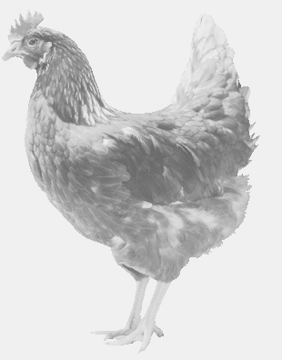
firma SVOBODA – Lučice
drůbežárna Mírovka, Vadín, 569489358, 777989857
NOSNÉ KUŘICE
barva červená a černá, bílá
Stáří: 17 týdnů
Cena: 155,- Kč/kus
Úterý 25. února 2020
V 15.20 h.- Proseč - aut.zastávka
v 15.25 h.- Jiříkov - aut. zastávka
v 15.30 h.- Kámen - obchod
Možno objednat: 569 489 358,
svoboda.lucice@seznam.cz

